Contrôle : aires et périmètres

Exercice 1
Effectuez les conversions suivantes :
 | km² |  | hm² |  | dam² |  | m² |  | dm² |  | cm²
exemple | 0.001224 | = | 0.1224 | = | 12.24 | = | 1224 | = | 122400 | = | 12240000
 |  | = | 123.42 | = |  | = |  | = |  | =
 |  | = |  | = |  | = | 241.27 | = |  | =
 | 0.125 | = |  | = |  | = |  | = |  | =
 |  | = | 2.47 | = |  | = |  | = |  | =
 |  | = |  | = |  | = |  | = | 12.3 | =
 |  |  |  | = |  | = |  | = |  | = | 3.4
 |  | = |  | = |  | = | 1574.23 | = |  | =
 |  | = |  | = | 0.234 | = |  | = |  | =
 |  | = | 4.5 | = |  | = |  | = |  | =

Exercice 2
Calculer l’aire de la première figure ainsi que le périmètre extérieur et l’aire de la seconde en utilisant les mesures indiquées ainsi que le codage pour certaines :
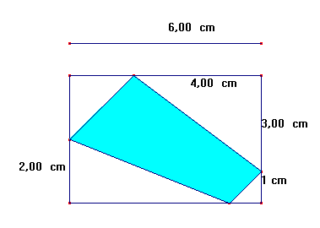  Figure 1 | 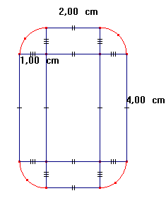  Figure 2

Exercice 3
Seth a invité six amis, à partager une pizza géante (60cm de diamètre) avec lui. Il veut utiliser son rapporteur pour faire des parts de même dimensions.
Quel angle doit faire chaque part de pizza ? Quel est son périmètre ?
Il mange un cinquième d’une tarte à la noix de pécan, de 10cm de rayon, quel va être l’aire occupée par ses parts de pizza et de tarte sur son plateau repas ??
Correction du contrôle

Exercice 1

km² |  | hm² |  | dam² |  | m² |  | dm² |  | cm²
0.001224 | = | 0.1224 | = | 12.24 | = | 1224 | = | 122400 | = | 12240000
1.2342 | = | 123.42 | = | 12342 | = | 123420 | = | 123420000 | = | 12342000000
0.00024127 | = | 0.024127 | = | 2.4127 | = | 24.127 | = | 24127 | = | 2412700
0.125 | = | 12.5 | = | 1250 | = | 12500 | = | 12500000 | = | 1250000000
0.0247 | = | 2.47 | = | 247 | = | 2470 | = | 2470000 | = | 247000000
0.000000123 | = | 0.0000123 | = | 0.00123 | = | 0.0123 | = | 12.3 | = | 1230
0.00000000034 | = | 0.000000034 | = | 0.0000034 | = | 0.000034 | = | 0.034 | = | 3.4
0.00157423 | = | 0.157423 | = | 15.7423 | = | 157.423 | = | 157423 | = | 15742300
0.0000234 | = | 0.00234 | = | 0.234 | = | 2.34 | = | 2340 | = | 234000
0.045 | = | 4.5 | = | 450 | = | 4500 | = | 4500000 | = | 450000000

Exercice 2

Première figure
Pour calculer l’aire de la partie grisée de la figure 1, je vais calculer l’aire du grand rectangle et je vais lui retirer l’aire des quatre triangles rectangles.
A = 4×6–(4×3÷2+1×1÷2+5×2÷2+ 2×2÷2)
= 24 – (6 + 0,5 + 5 + 2)
= 24 – 13,5
= 10,5 cm²

Seconde figure
Calcul du périmètre : mis bouts à bouts les arcs de cercle forment un cercle complet
P = 2 1 + 2 × 2 + 4×2
cm
Pour le calcul de l’aire, je vais ajouter à l’aire du gros rectangle centrale, celles des quatre rectangles adjacents et l’aire d’un disque complet
A = 4×2+2×1+ 4×1+ 2×1+ 4×1+ 1²
= 8 + 2 + 4 + 2 + 4 +
= 20 +
cm²

Exercice 3
Partage de la pizza : une pizza complète correspond à 360°, donc une part d’un septième de pizza correspond à 360 ÷ 7 51,43°.
Le périmètre d’une telle part de pizza sera égal à la somme de deux rayons et de la longueur de l’arc.
P = 2 × R + d ÷ 7
= 2 × (60÷2) + 60 ÷ 7
= 60 +
60 + 26,93
86,93 cm

L’aire occupée par ses deux parts va être 1/7 d’aire de pizza et 1/5 d’aire de tarte
A =
=

